——————————————————————————————————————

土动三轴试验机数据处理程序

二、动弹模量处理程序
1.程序的启动
运行模量数据处理程序ZNB.exe. 程序运行后的初始界面如下图所示：
左上方为可放大坐标面；左下方表格为显示实际选中的数据文件中的数据记录情况；右下方表格为存放和显示在实际记录数据文件中挑选出的需要处理的数据；右上方用来打开数据文件所在的文件夹，其下面带有下拉条的‘当前文件’是显示数据文件夹中具体数据文件的。再右面的带下拉条的ComboBox1是显示已有的数据处理结果的文本文件的。
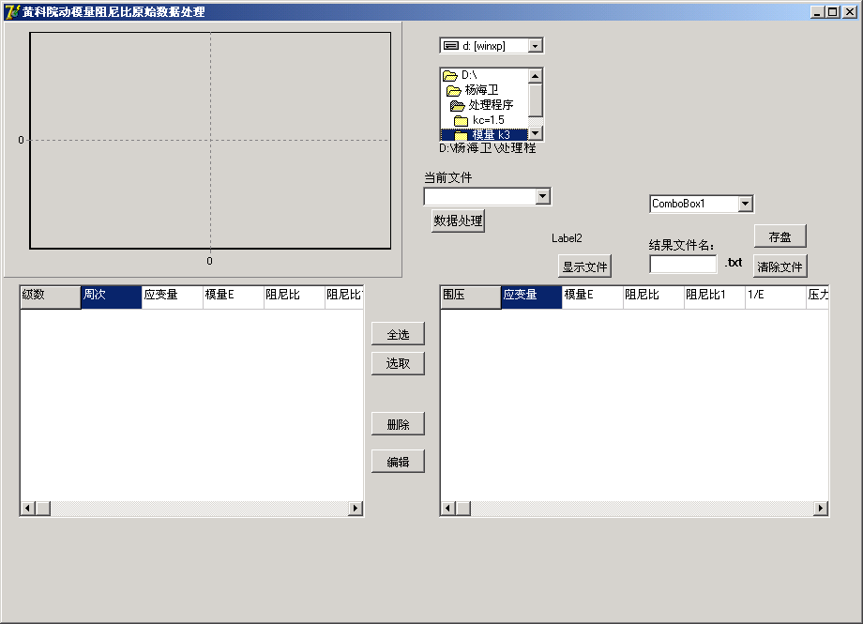 2.数据的添加
打开数据文件夹。在‘当前文件’里选中一个数据文件，该数据文件里记载的数据就会在表格中显示出来。根据实际的需要选择不同级次的周次再点击‘选取’按纽，该数据就会添加在右下方表格中。依次选择其它数据文件中的其它数据。直到数据添加完毕。在数据添加过程中，选中的数据还会在坐标面中显示出所记载的曲线，对选择实际的数据有很大的帮助。点击‘删除’，会在处理表格中删除选中的数据。
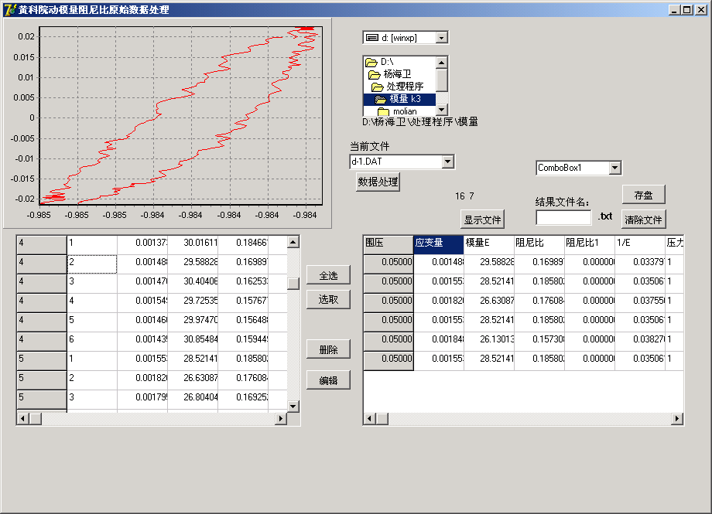

3.数据合理性的判断
如果实际选择的数据不和理，处理程序会自动判断，并给出提示。根据提示，在表格中检查并找出不和理的数据，选择‘删除’就可以在表格中去处该数据。另外，在数据添加过程中，选中的数据也会在坐标面中显示出所记载的曲线，对选择实际的数据有很大的帮助。

4.数据的处理及处理结果曲线
选择好需处理的数据后，在‘结果文件名’中输入所起的实际“文件名.TXT”，再点击‘存盘’（图中文件名为123.TXT）。所选择的数据就会以所输入的文件名的文本文件在当前目录下存起来，处理结果文件名则为输入实际“文件名.TXT.result” 。存好文件后，点击‘数据处理’，就会显示出已自动处理的数据曲线。再做进一步处理就会得到所要的阻尼比与动应变关系曲线。
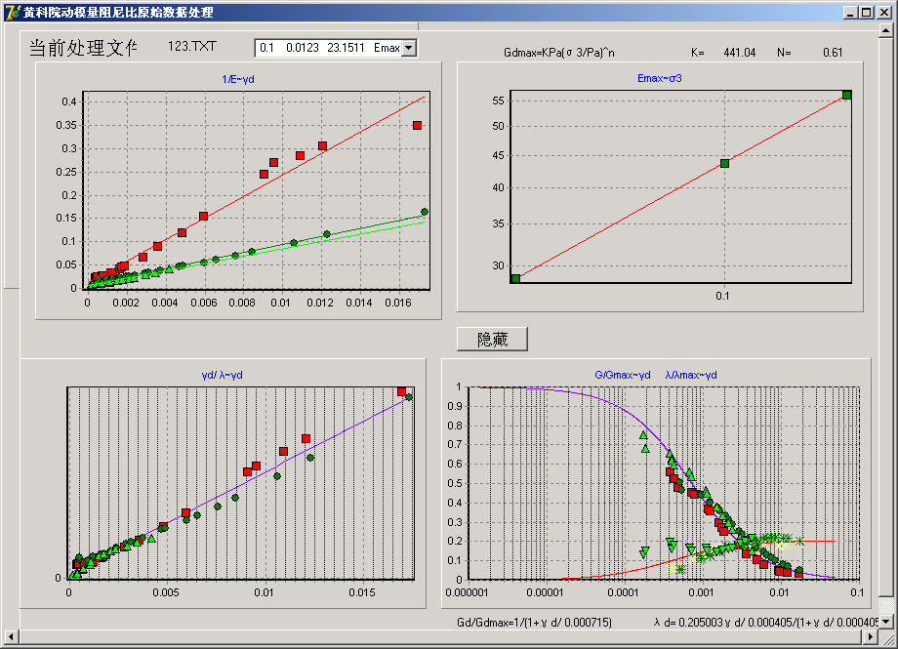

5.打开已处理的文件
如在当前文件夹存中有以前已经处理过的文本文件，则在ComboBox1里点开就会看到此文本文件。选中某个文件后，再点击‘显示文件’，该文件中的数据就会显示在表格中。再点击‘数据处理’，就会显示出所处理的曲线。

